**工程建设项目招投标审计数据上报系统**

**操作手册**

1. 客户端环境

浏览器环境：

IE浏览器10以上（推荐IE11版本），不支持IE10以下版本；

360浏览器（极速模式）；

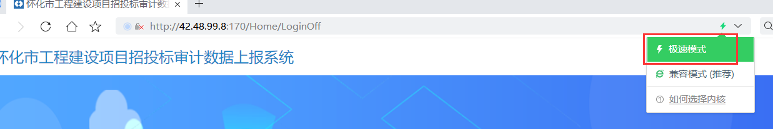

Chrome80以上

1. 登录系统

系统登陆地址

<http://42.48.99.8:170/>

账号密码详见下发表



1. 注意事项

下列功能详情操作功能，如：增加 修改 删除 上报，需选选中一行数据或勾选方可操作。

增加功能页面带*符号全都是必填项，格式请根据提示填写正确数据.

1. 功能详情

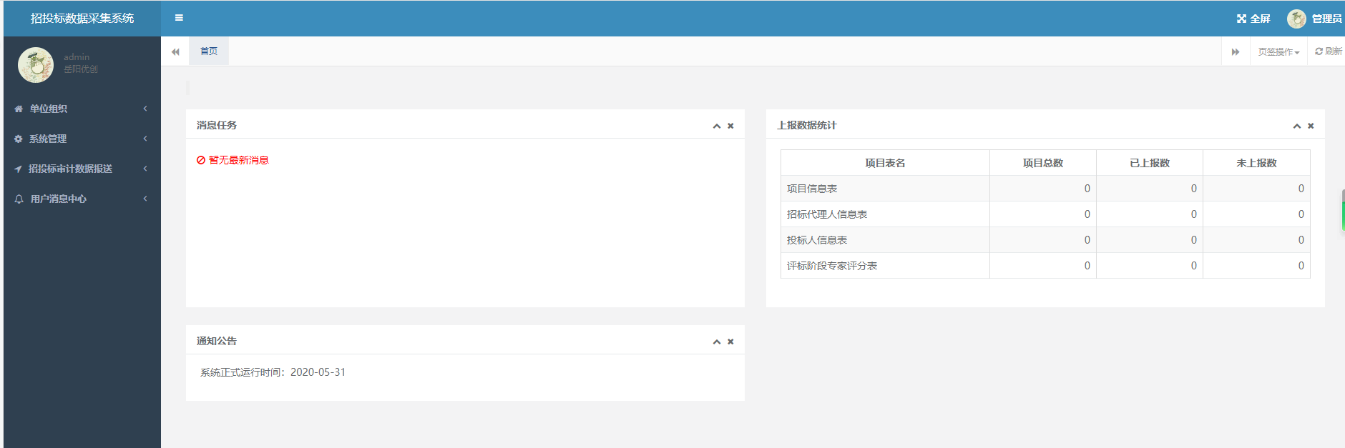

1. 个人中心

第一步：鼠标移至右上角头像图标进入个人中心页面

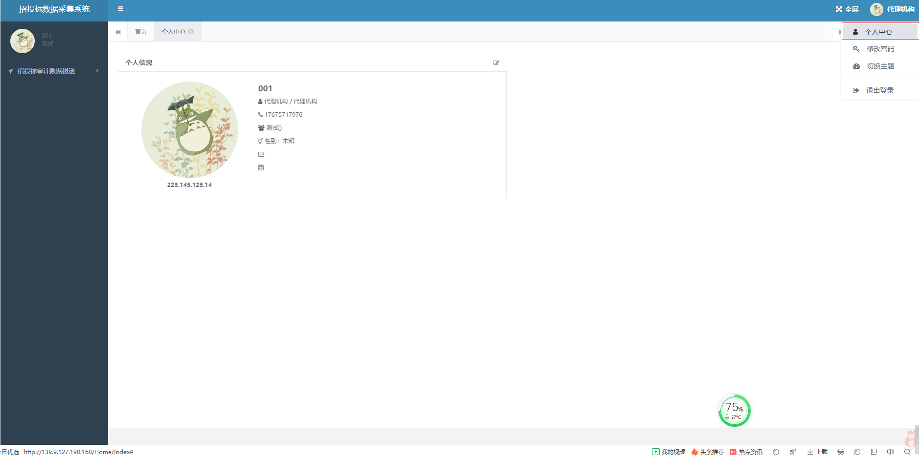

第二步：个人中心页面，如图下所示，点击按钮可进行下一步操作

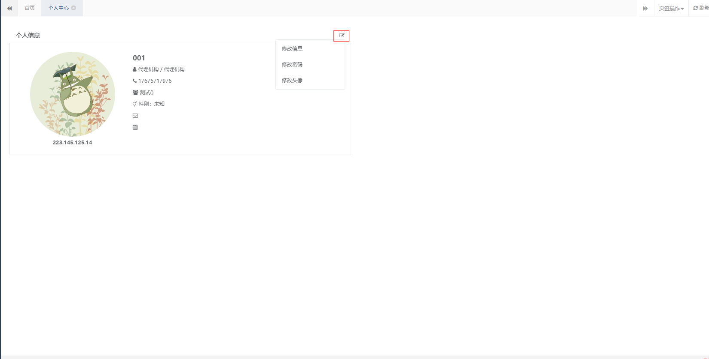

修改信息：如图下所示，带‘*’符号为必填项，灰色填写框为不可修改项，根据提示修改正确信息。

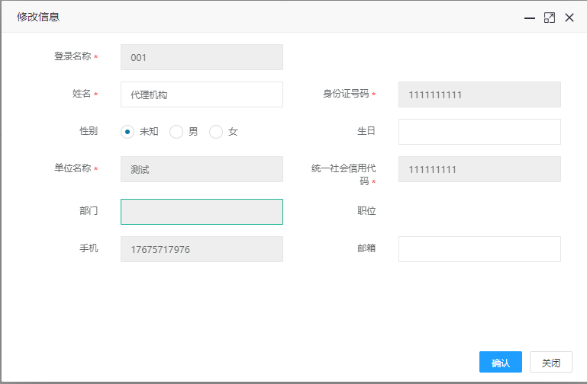

修改密码：如图下所示，根据旧密码修改新密码，根据提示修改正确密码的格式

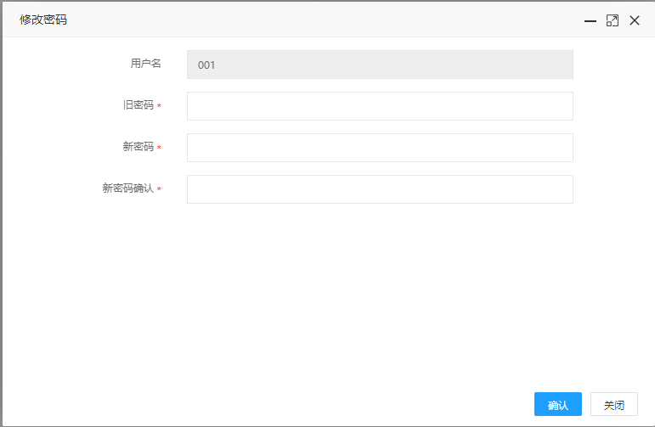

修改头像：如图下所示，首先点击按钮，选择所需要修改的图片，可在灰色方框位置，鼠标滚动调制图片大小，也可点击+-号按钮设置，确认修改图片后点击按钮即可修改头像。

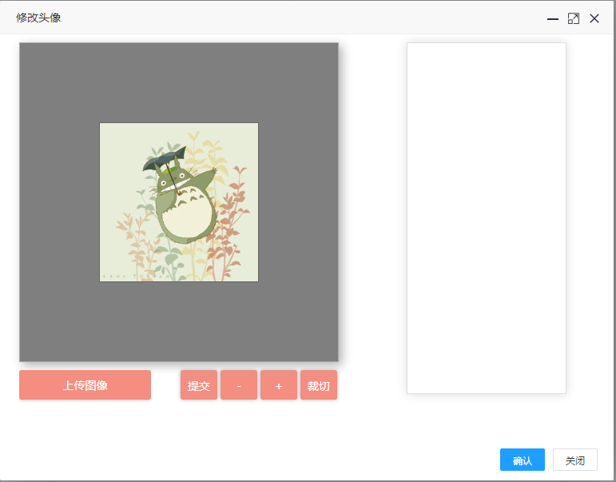

1. 项目信息表

第一步：点击增加按钮，进入增加功能页面

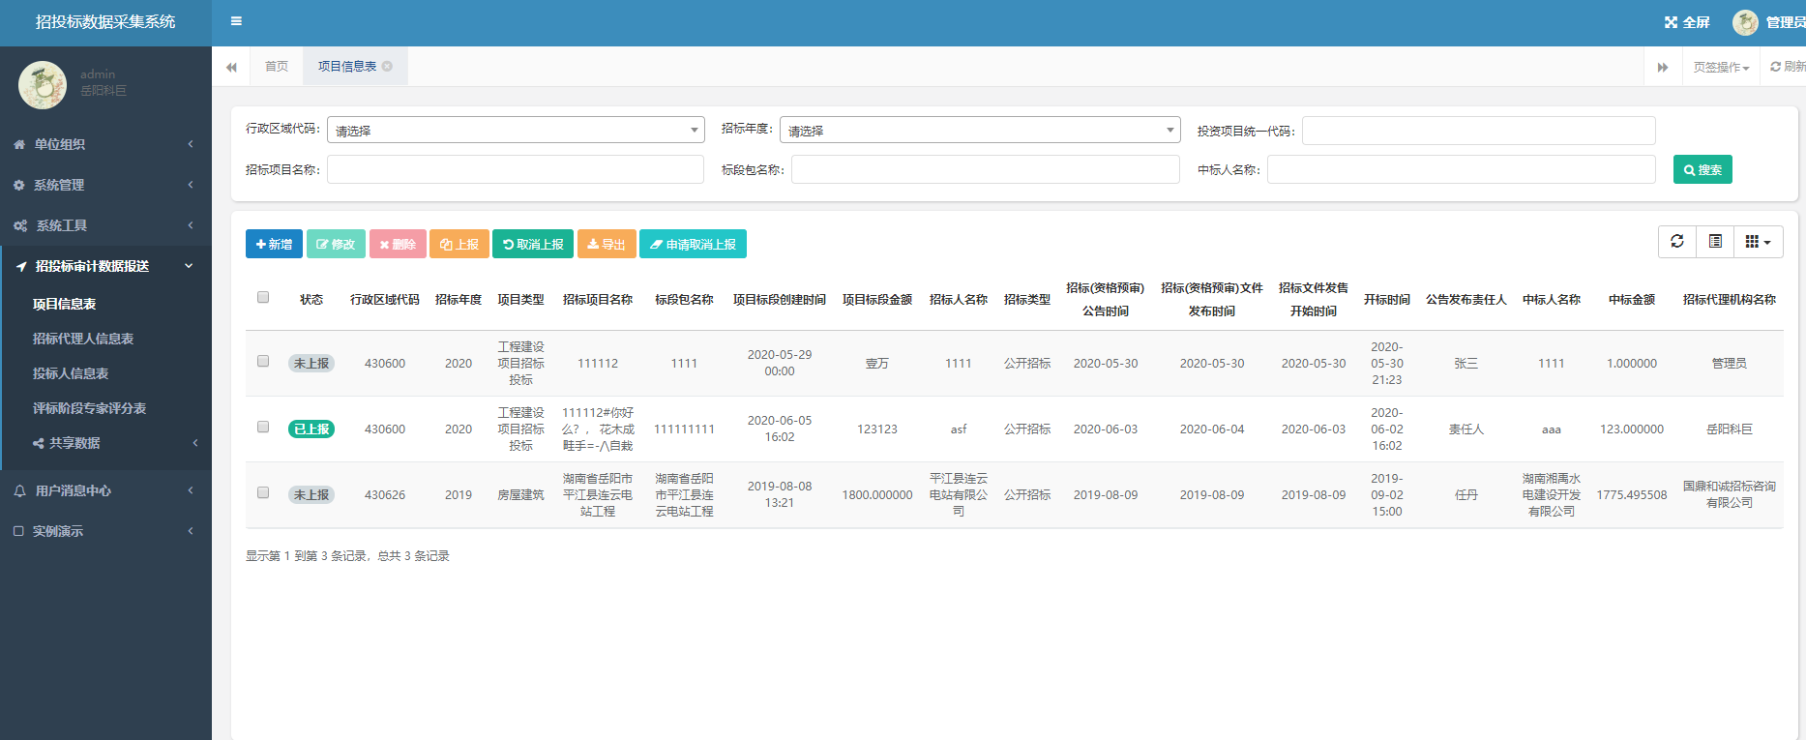

第二步：按照提示填写完整数据,点击确认

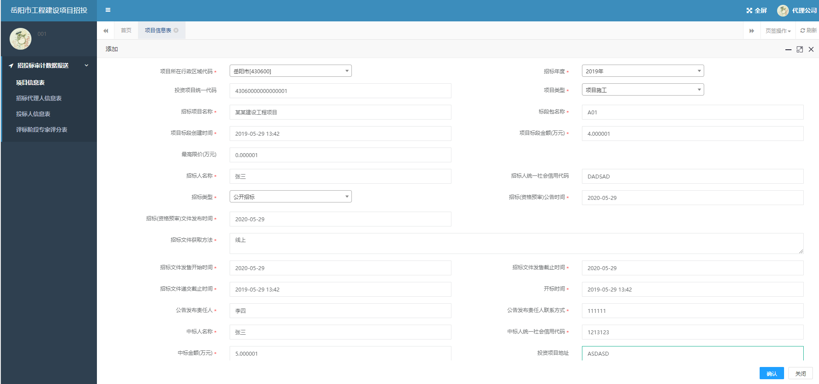

第三步：保存数据列表，可支持修改，删除，以上报数据不可修改，需要取消上报后，或者申请取消上报后才能操作。

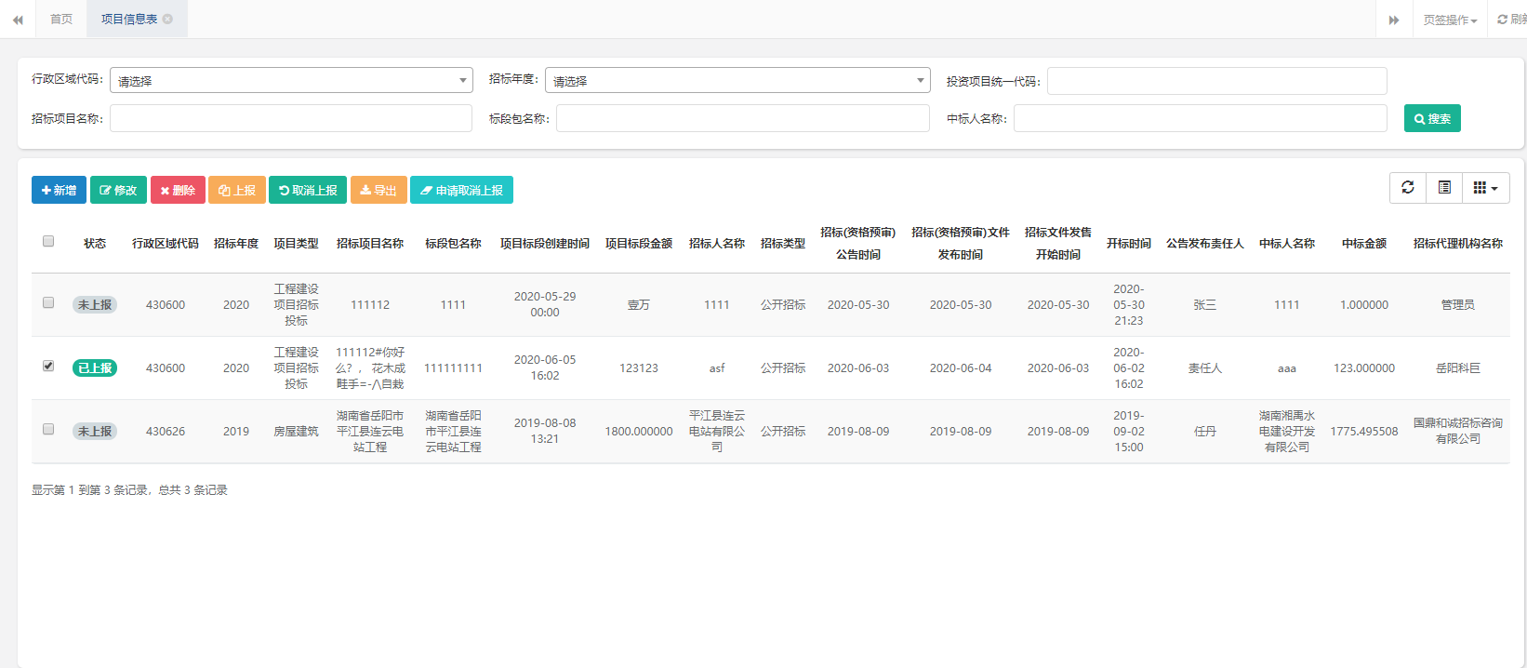

第四步：数据核对无误后，点击上报。

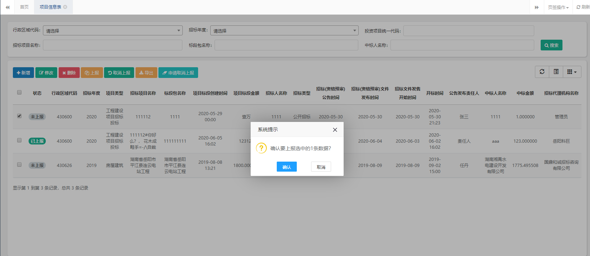

第五步：如是管理员需取消上报，选中以上报的数据，然后点击取消上报即可，如是普通用户则只能点击申请取消上报，等待管理员操作。

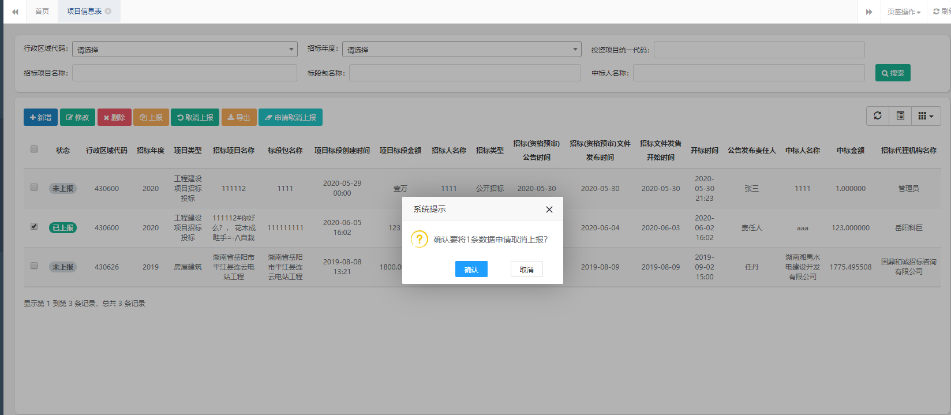

第六步：导出功能，如果是选中数据，则只导出选中的数据文档，不选中，则全部导出。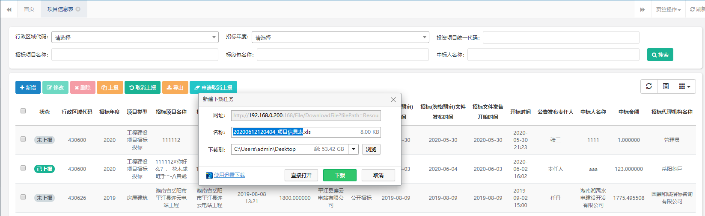

1. 招标代理人信息表

第一步：点击增加按钮，进入增加功能页面

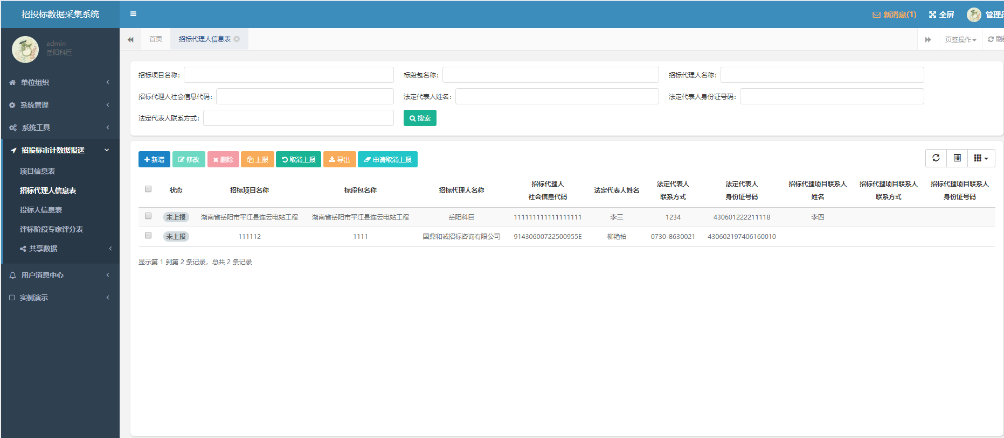

第二步：按照提示填写完整数据,点击确认

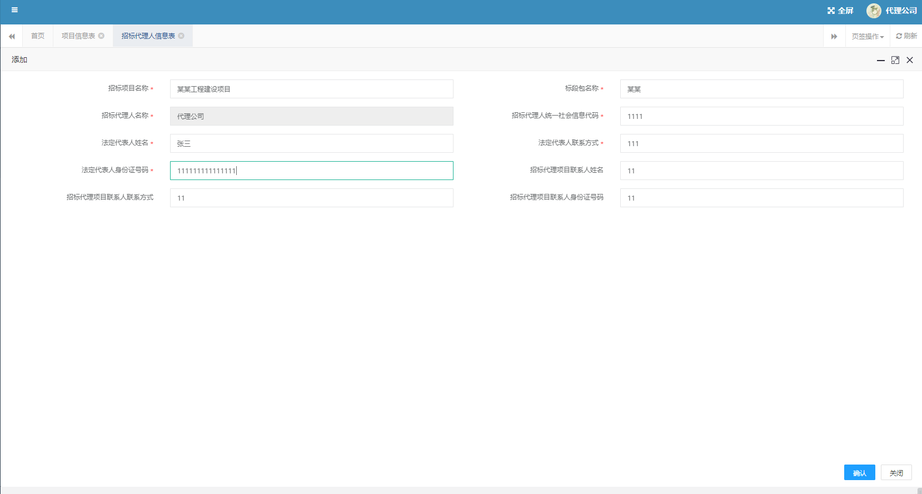

第三步：保存数据列表，可支持修改，删除，以上报数据不可修改，需要取消上报后，或者申请取消上报后才能操作。

。

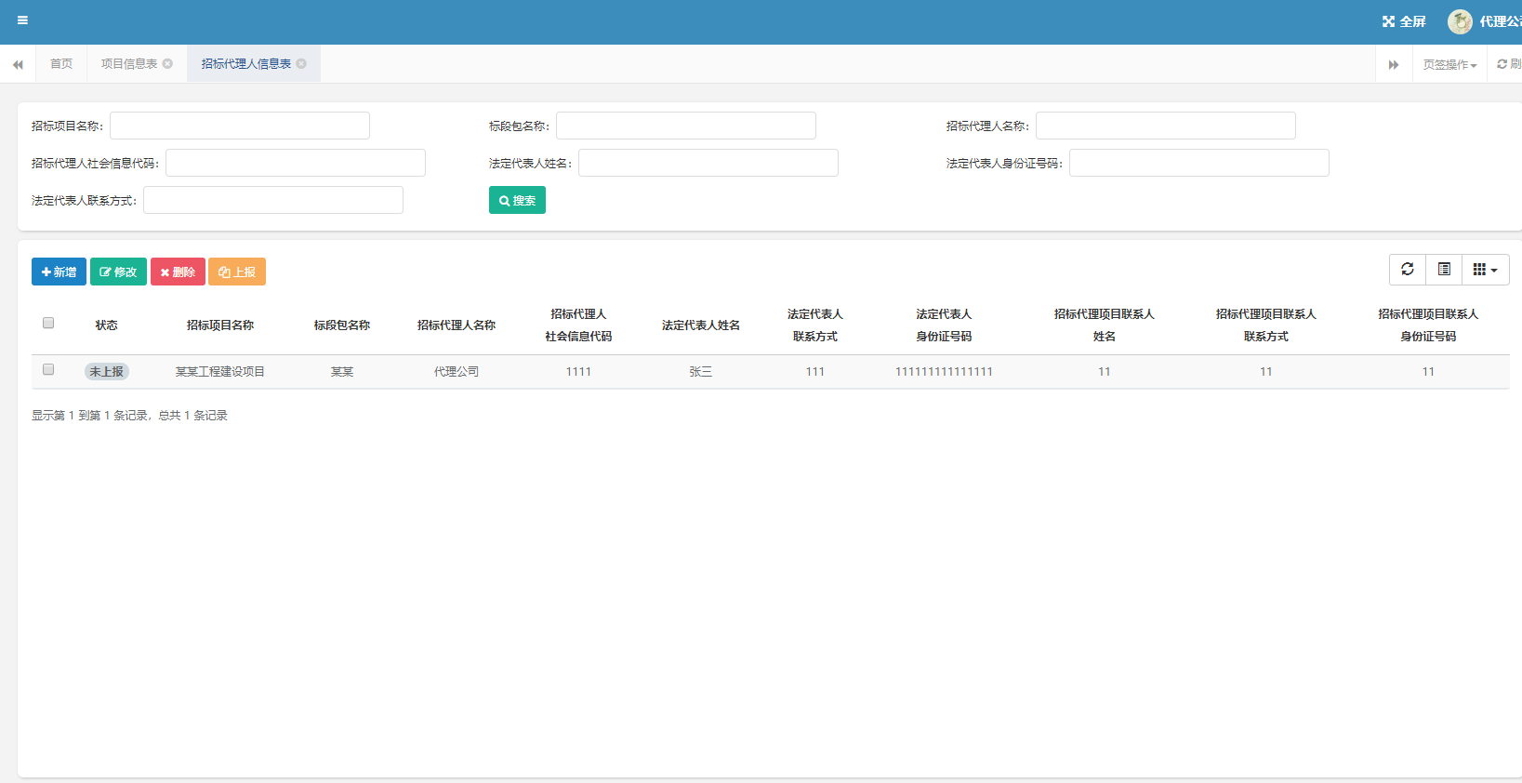

第四步：数据核对无误后，点击上报。

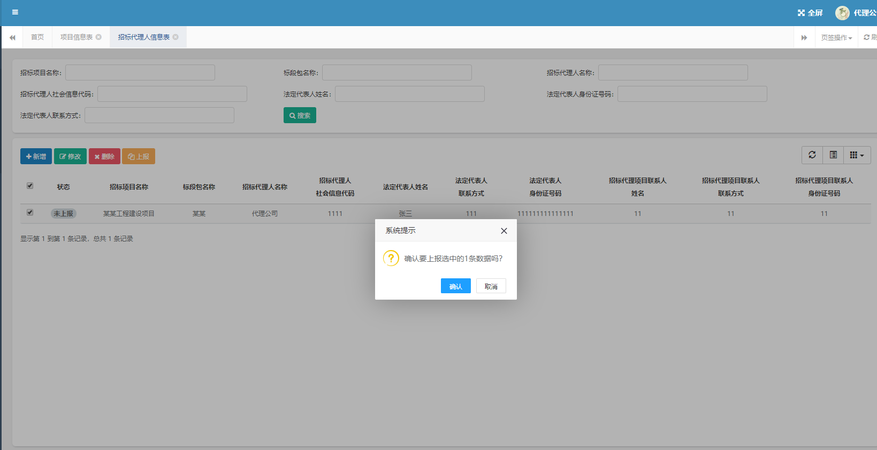

第五步：如是管理员需取消上报，选中以上报的数据，然后点击取消上报即可，如是普通用户则只能点击申请取消上报，等待管理员操作。

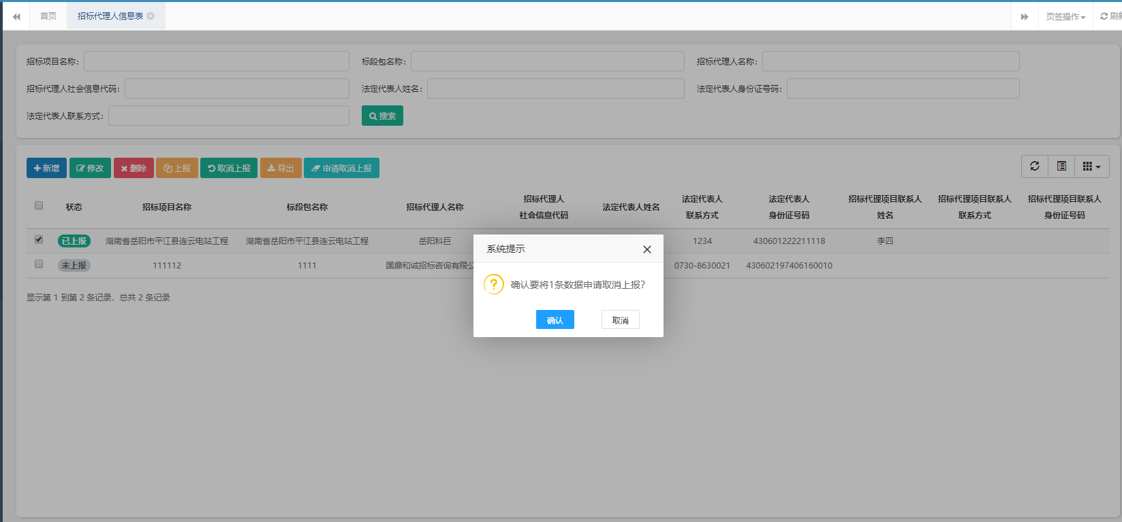

第六步：导出功能，如果是选中数据，则只导出选中的数据文档，不选中，则全部导出。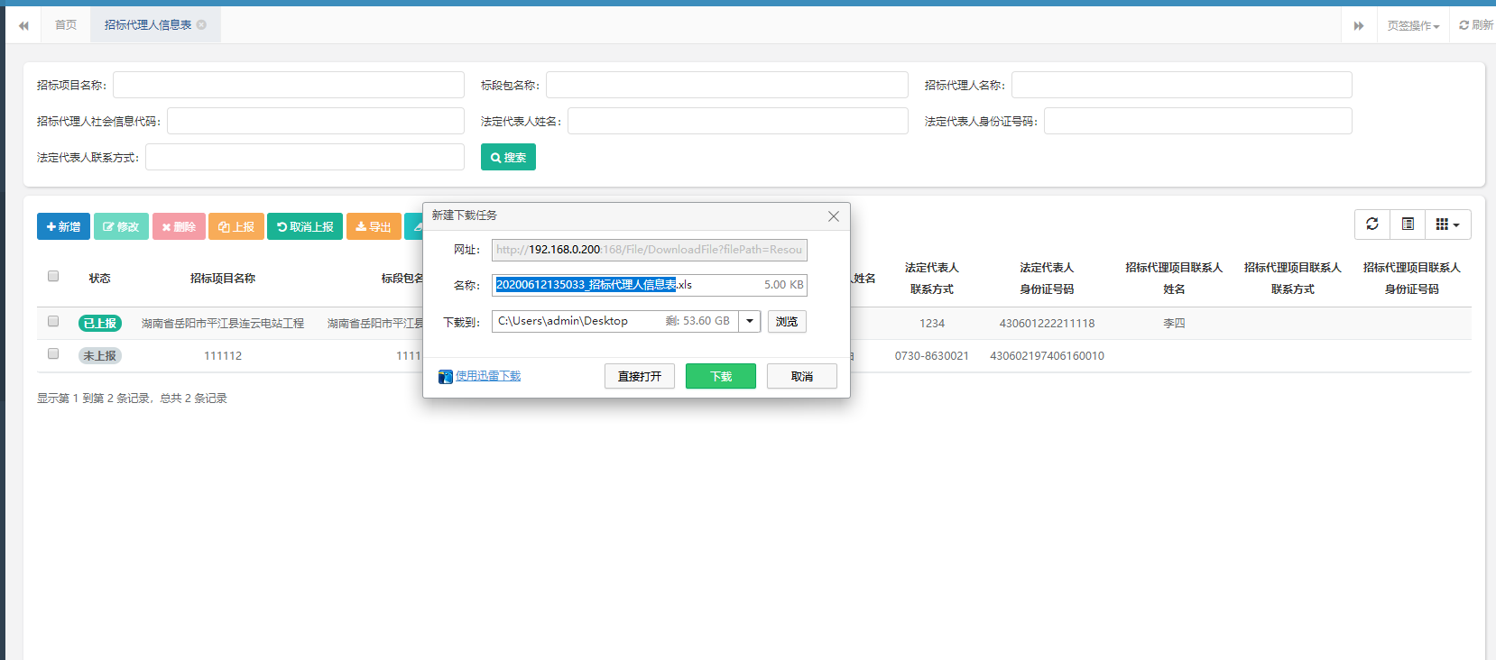

1. 投标人信息表

第一步：点击增加按钮，进入增加功能页面

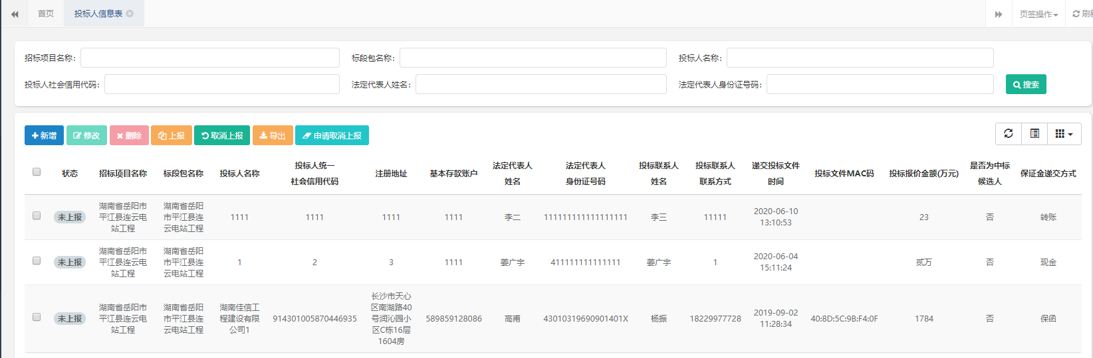

第二步：按照提示填写完整数据,点击确认

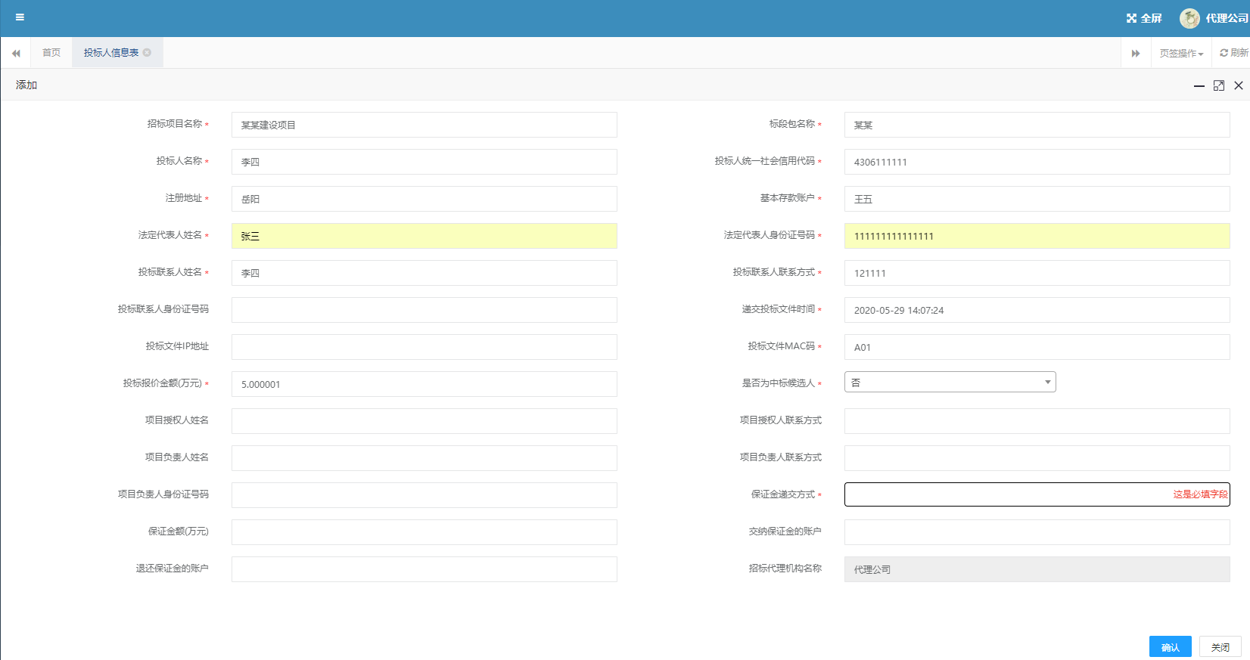

第三步：保存数据列表，可支持修改，删除，以上报数据不可修改，需要取消上报后，或者申请取消上报后才能操作。

。

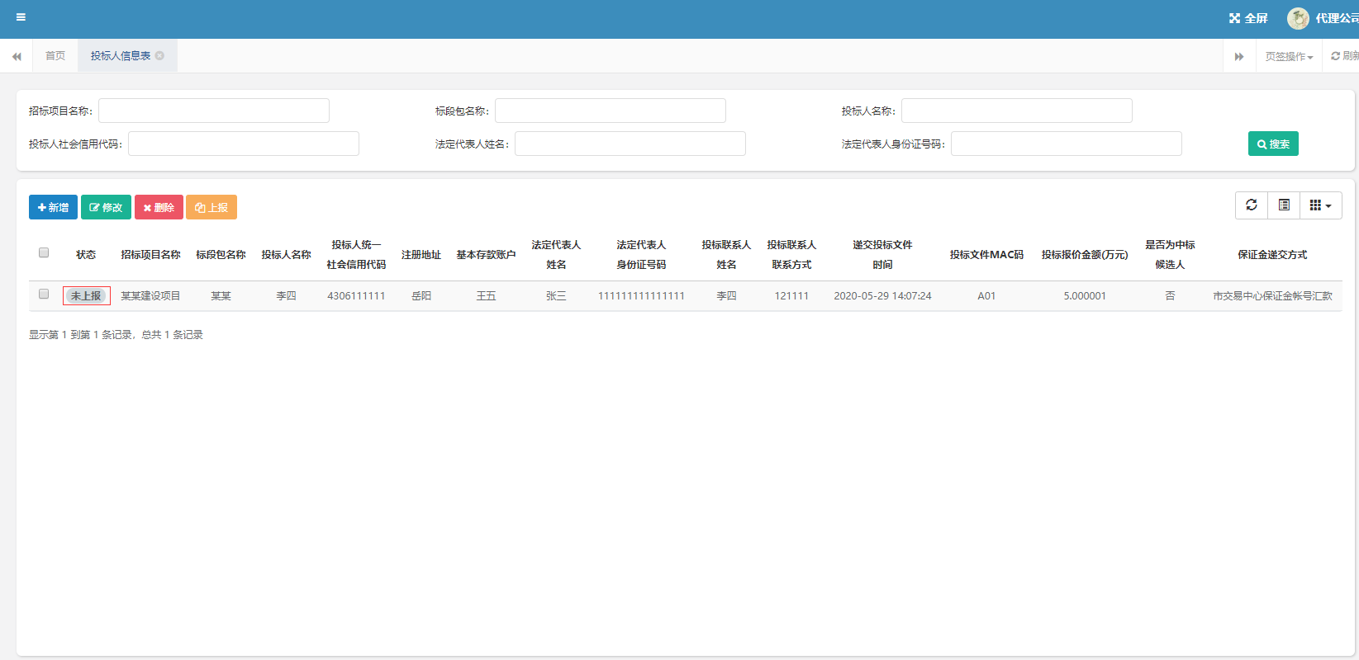

第四步：数据核对无误后，点击上报。

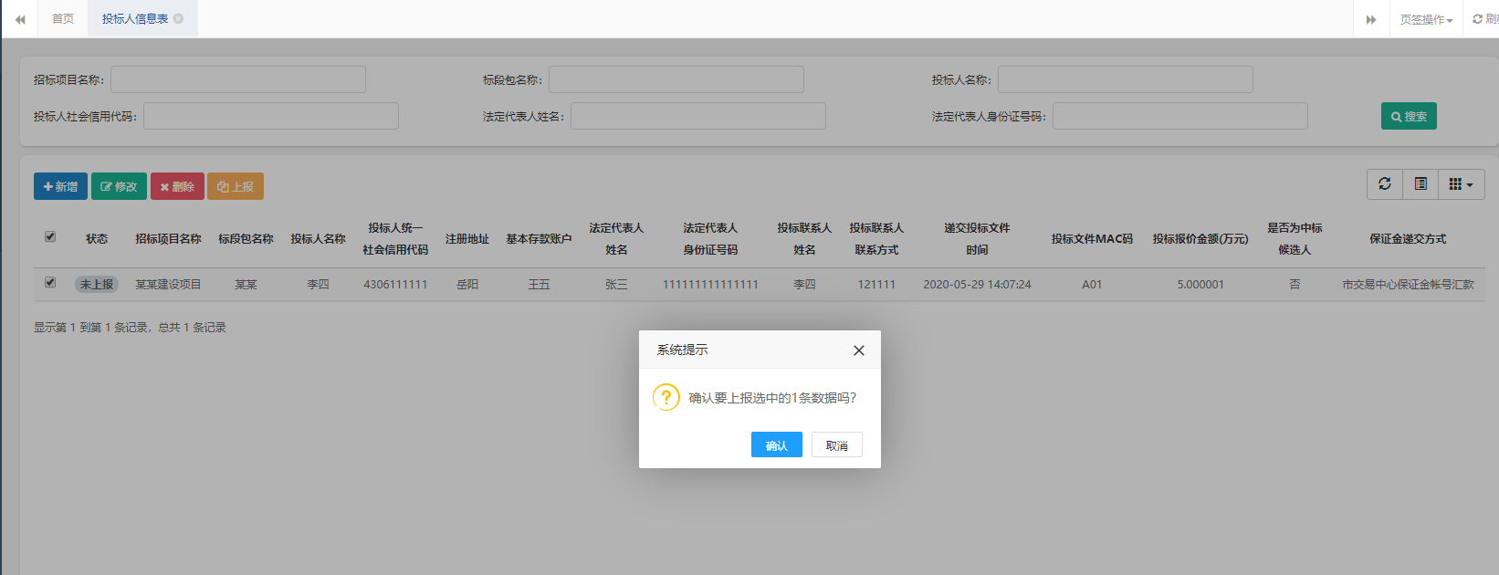

第五步：如是管理员需取消上报，选中以上报的数据，然后点击取消上报即可，如是普通用户则只能点击申请取消上报，等待管理员操作。

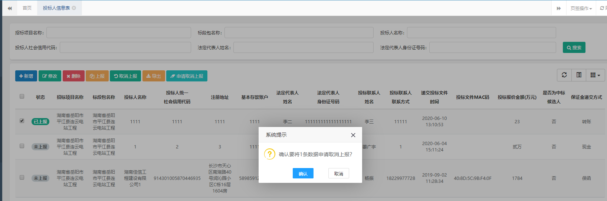

第六步：导出功能，如果是选中数据，则只导出选中的数据文档，不选中，则全部导出。

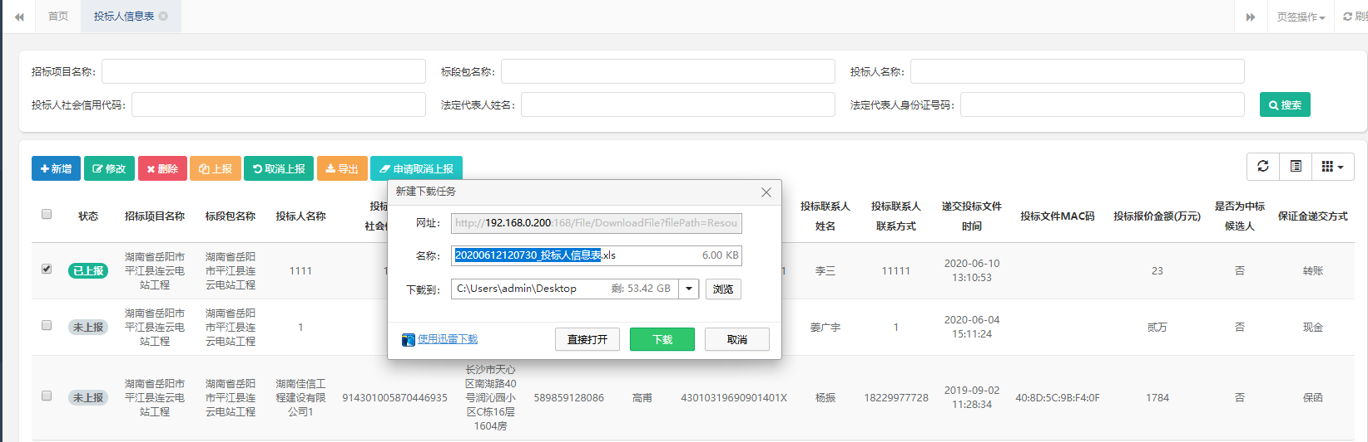

1. 评价阶段专家评价表

第一步：点击增加按钮，进入增加功能页面

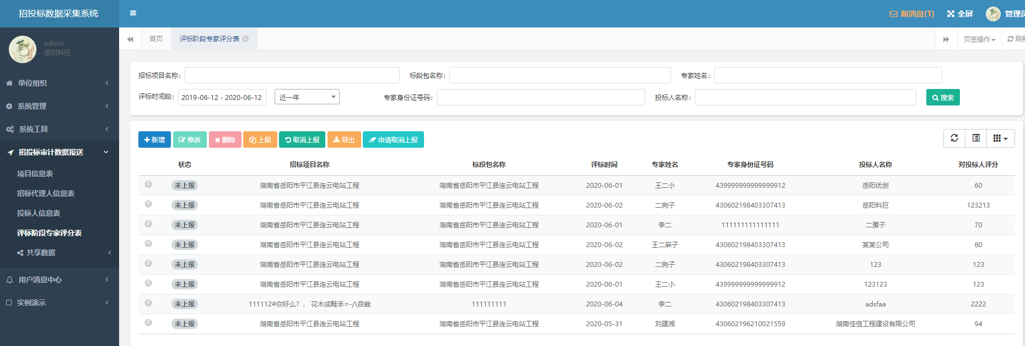

第二步：点击新增按钮，进入新增页面，根据项目名称来选择新增数据，

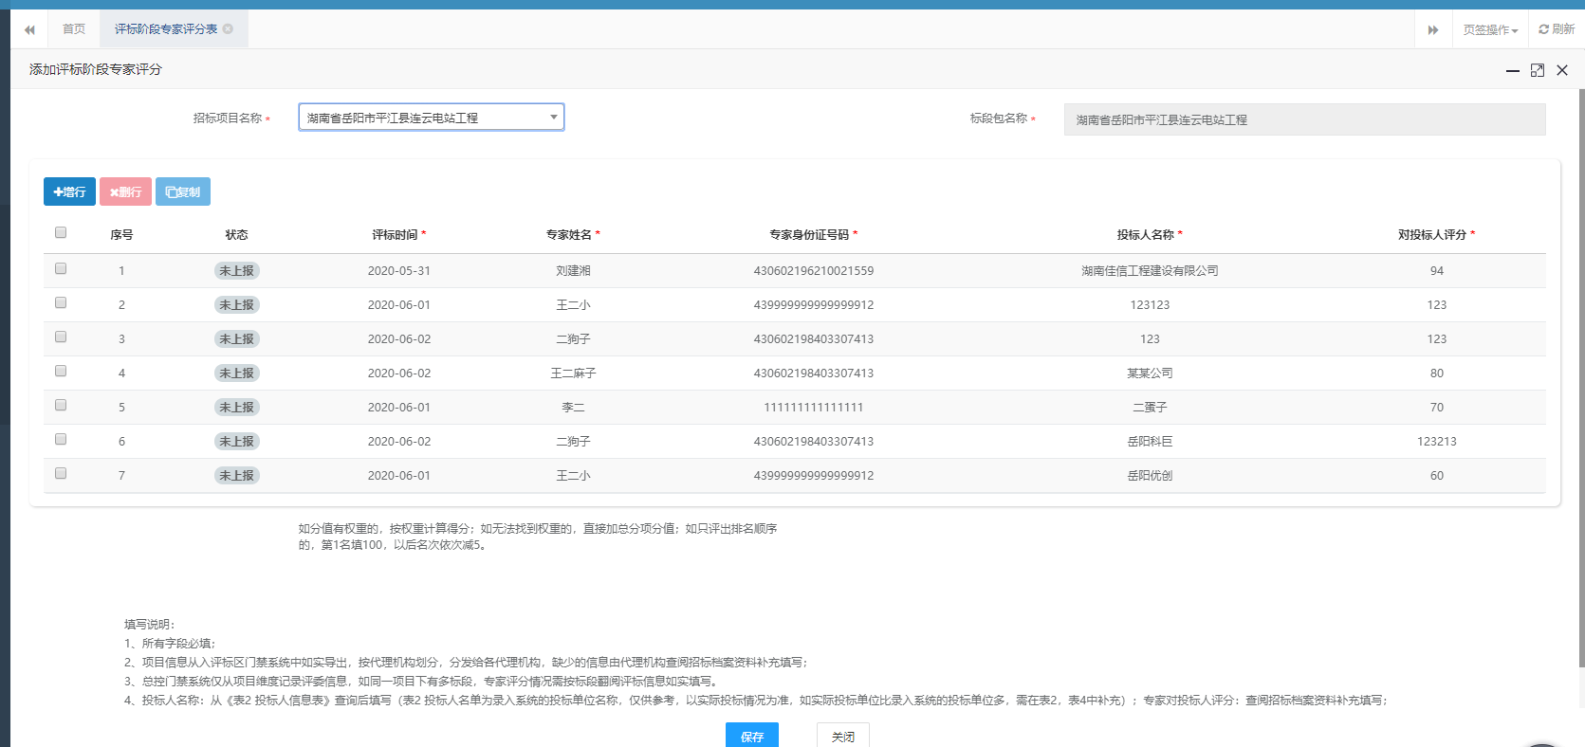

第三步：点击增行，生成一条新数据，双击数据行可以进行填写数据。选中数据，点击删行，确认之后可直接删除数据。复制按钮可根据用户选中的数据，辅助出相同的数据，可多条选择。操作完毕后点击保存。

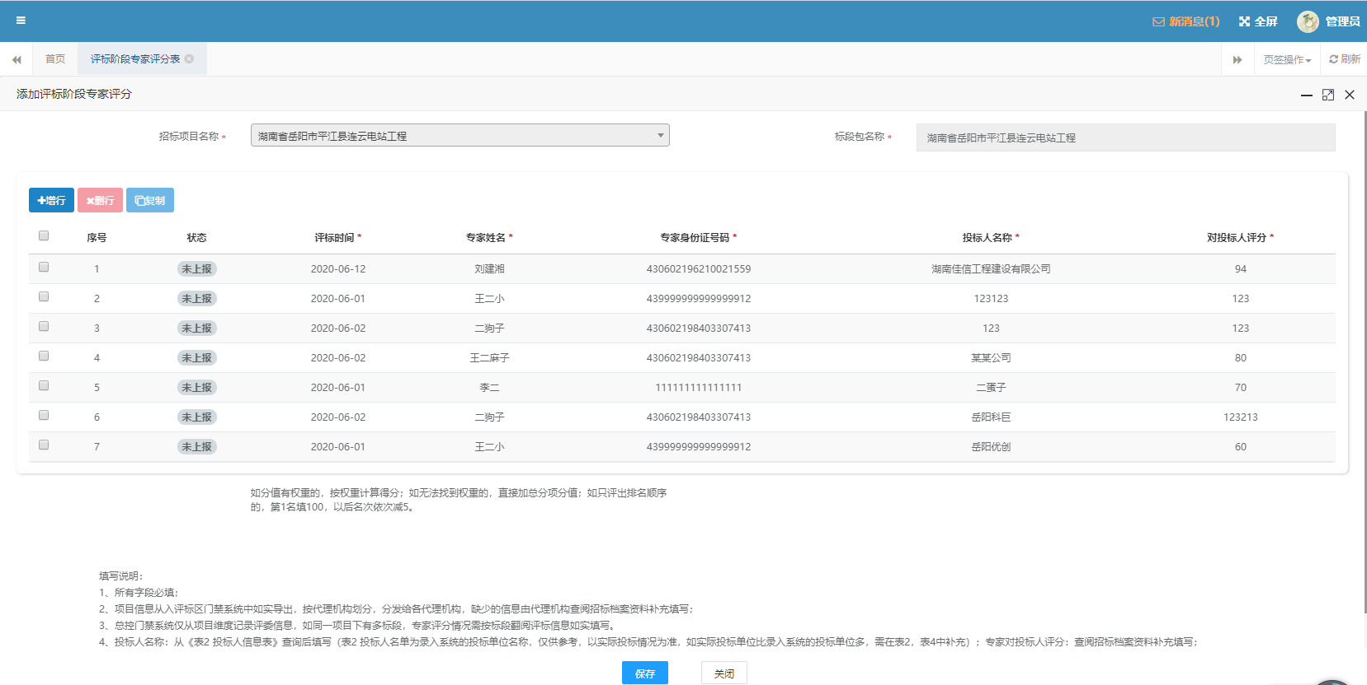

第四步：保存数据列表，可支持修改，删除，以上报数据不可修改，需要取消上报后，或者申请取消上报后才能操作

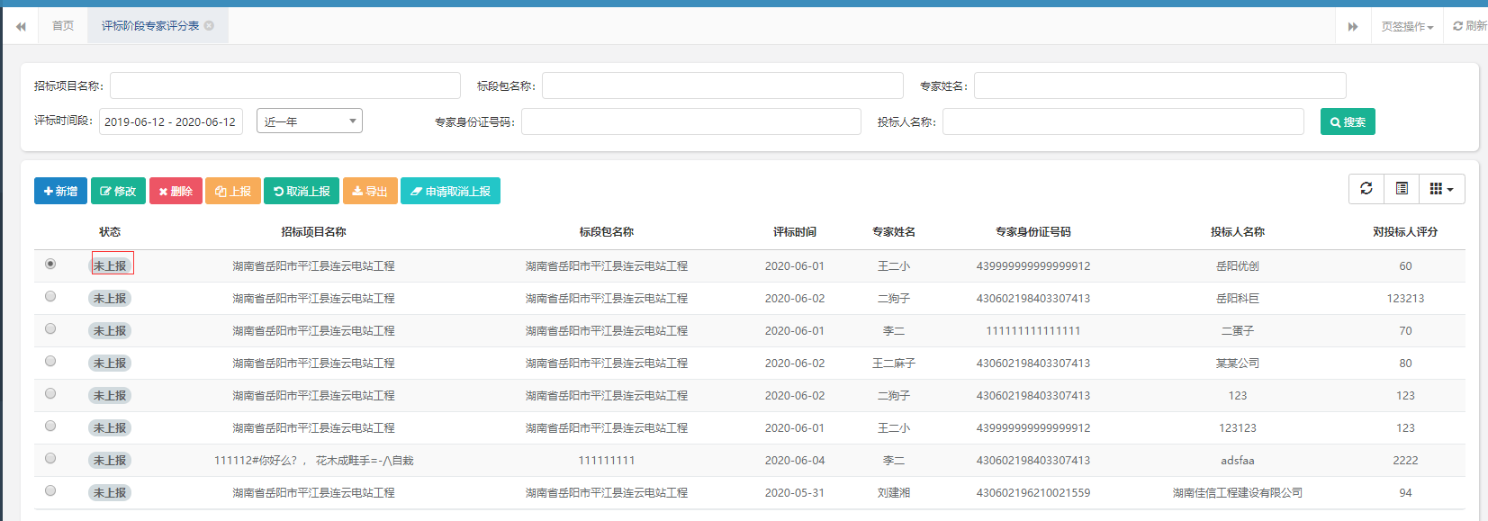

第五步：数据核对无误后，点击上报。注意，这里是根据项目来上报的，所以上报会上报某一个项目下所有数据。

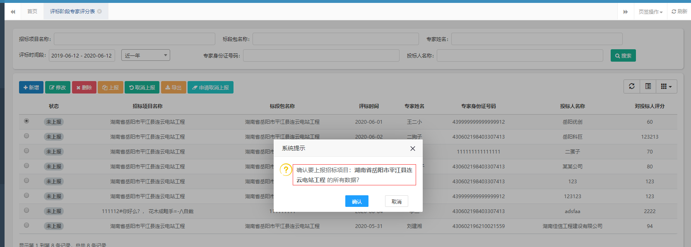

第六步：如是管理员需取消上报，选中以上报的数据，然后点击取消上报即可，如是普通用户则只能点击申请取消上报，等待管理员操作。

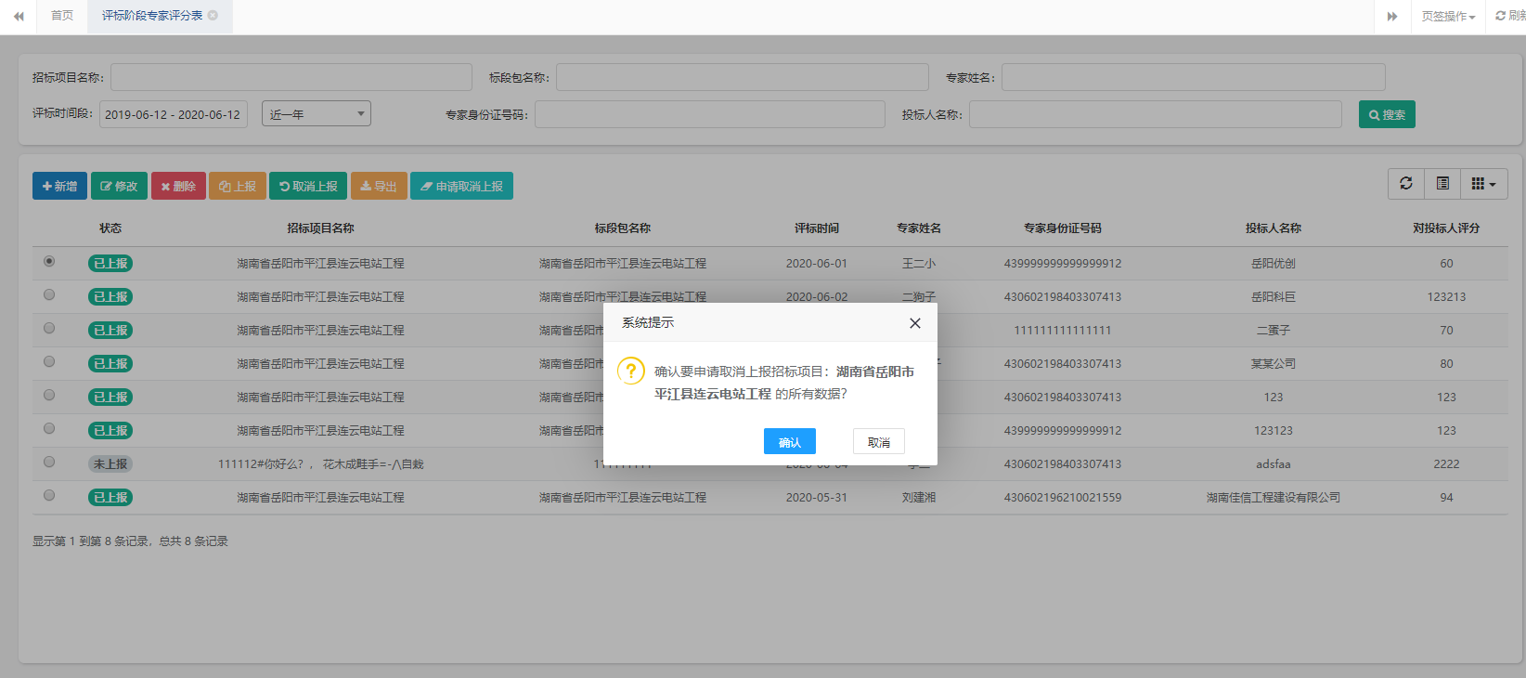

第七步：导出功能，如果是选中数据，则只导出选中的数据文档，不选中，则全部导出。

